# HƯỚNG DẪN THỰC HIỆN TỰ ĐÁNH THEO THÔNG TƯ 20

# (DÀNH CHO GIÁO VIÊN MẦM NON)

(PHẦN NÀY DÀNH CHO TẤT CẢ KHI THỰC HIỆN TỰ ĐÁNH GIÁ)

(Người hướng dẫn: Đoàn Đức Quí, 0918225951, [DoanDucQui@hcm.edu.vn](mailto:DoanDucQui@hcm.edu.vn))

* Thầy (cô) cần chuẩn bị các minh chứng cho các tiêu chí mà mình tự đánh giá, ở dạng tệp tin (file, có thể dạng hình ảnh, PDF, văn bản,…)

**THỰC HIỆN TỰ ĐÁNH GIÁ TRÊN HỆ THỐNG TRỰC TUYẾN**

## Đăng nhập hệ thống

Truy cập vào địa chỉ **https://TeMIS.csdl.edu.vn/**

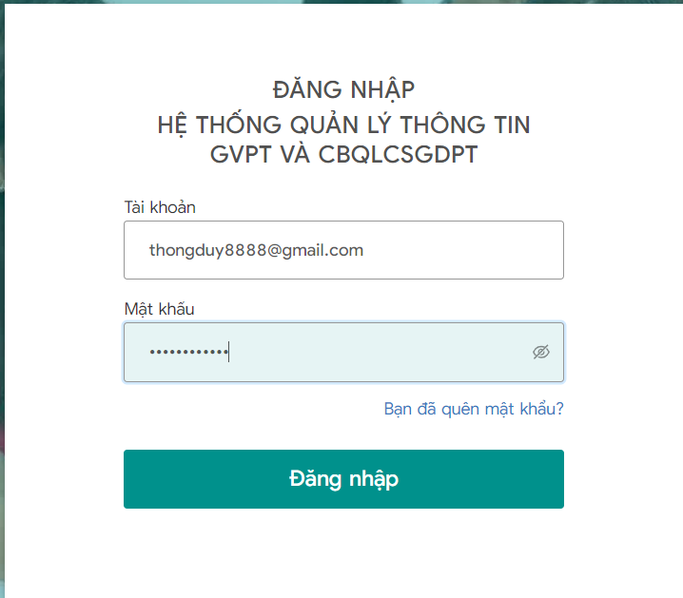

Mật khẩu: **Demo@123**

Xác nhận đăng nhập

Nhập địa chỉ thư điện tử (e-mail)

## Tạo các minh chứng

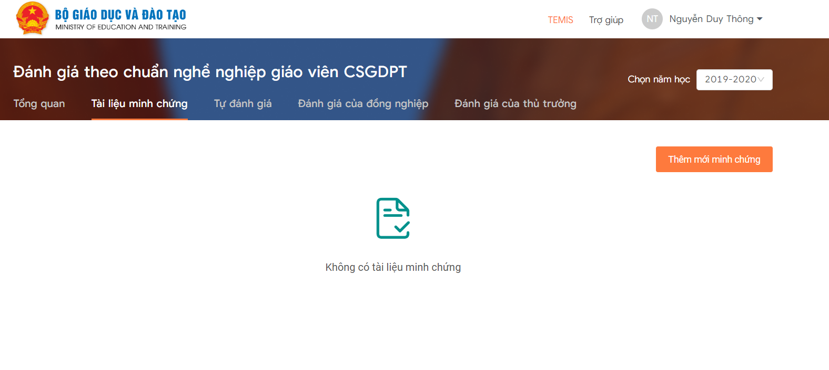

2

1

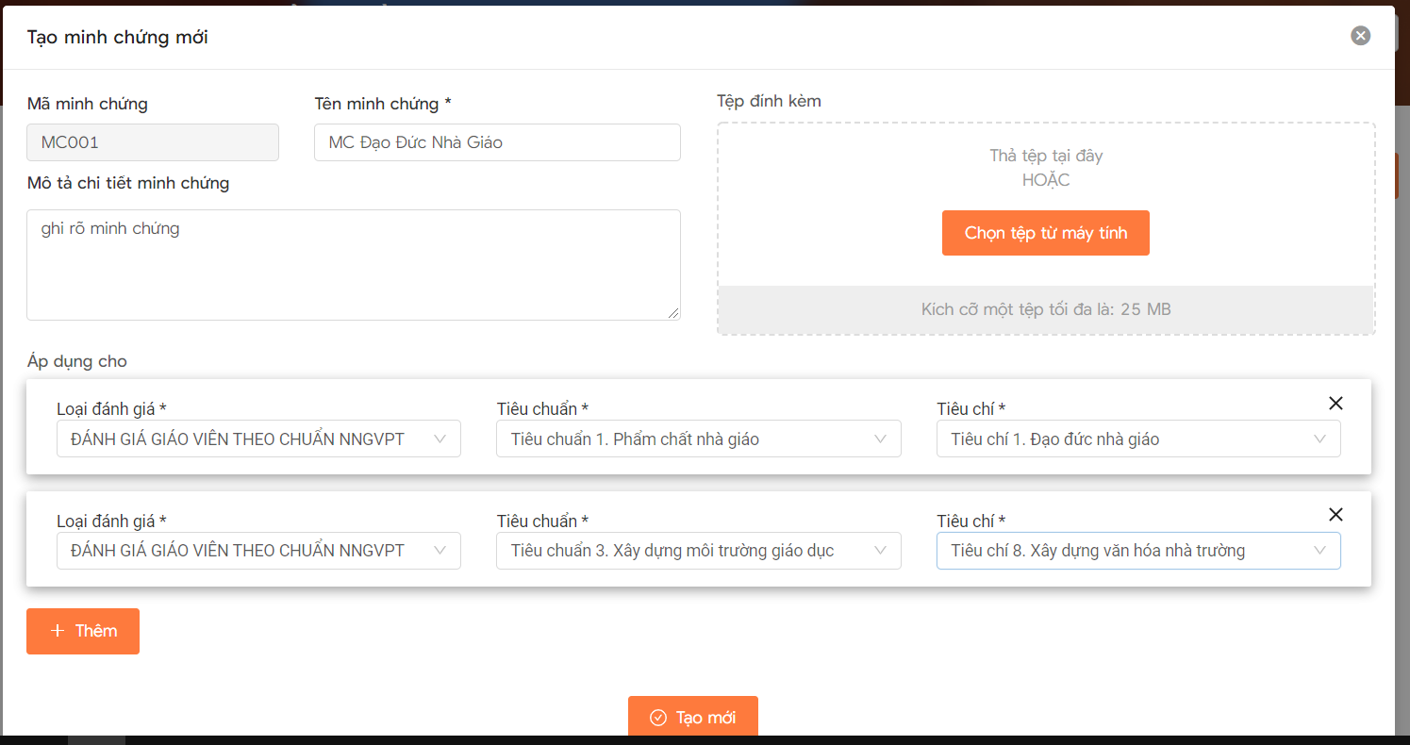

Tài liệu minh chứng (file)

Nếu minh chứng này dùng cho nhiều tiêu chí thì chọn THÊM

Nhập mô tả về minh chứng

Tên minh chứng (tự đặt)

Xác nhận “Tạo mới” để lưu minh chứng

Thực hiện tương tự để thêm các minh chứng

1

## Thực hiện tự đánh giá

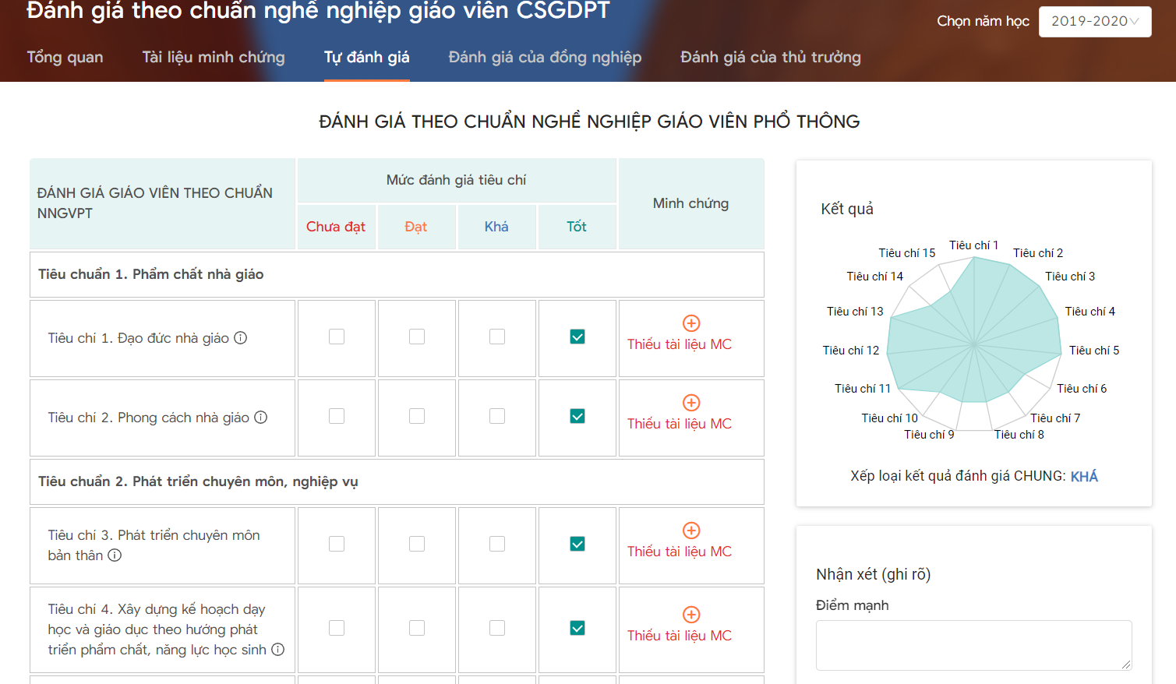

3

2

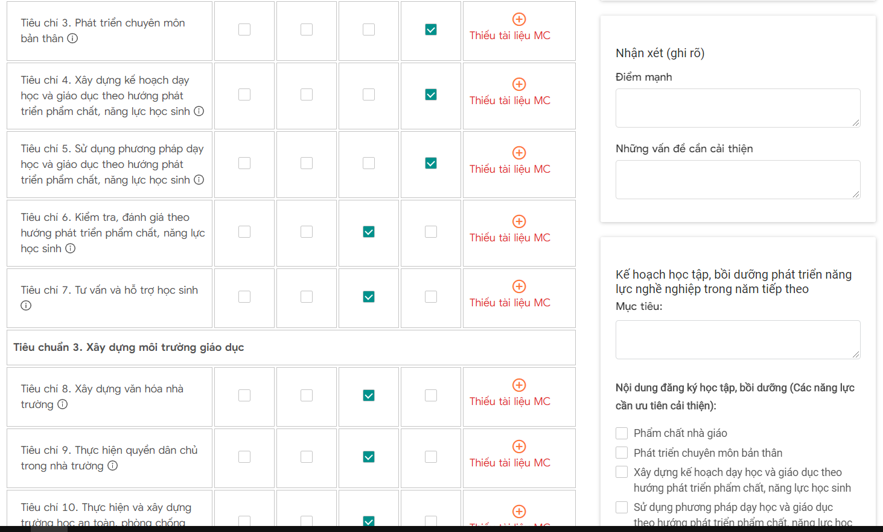

5. chọn vào các nội dung muốn đăng ký học

4. Nhập tự nhận xét

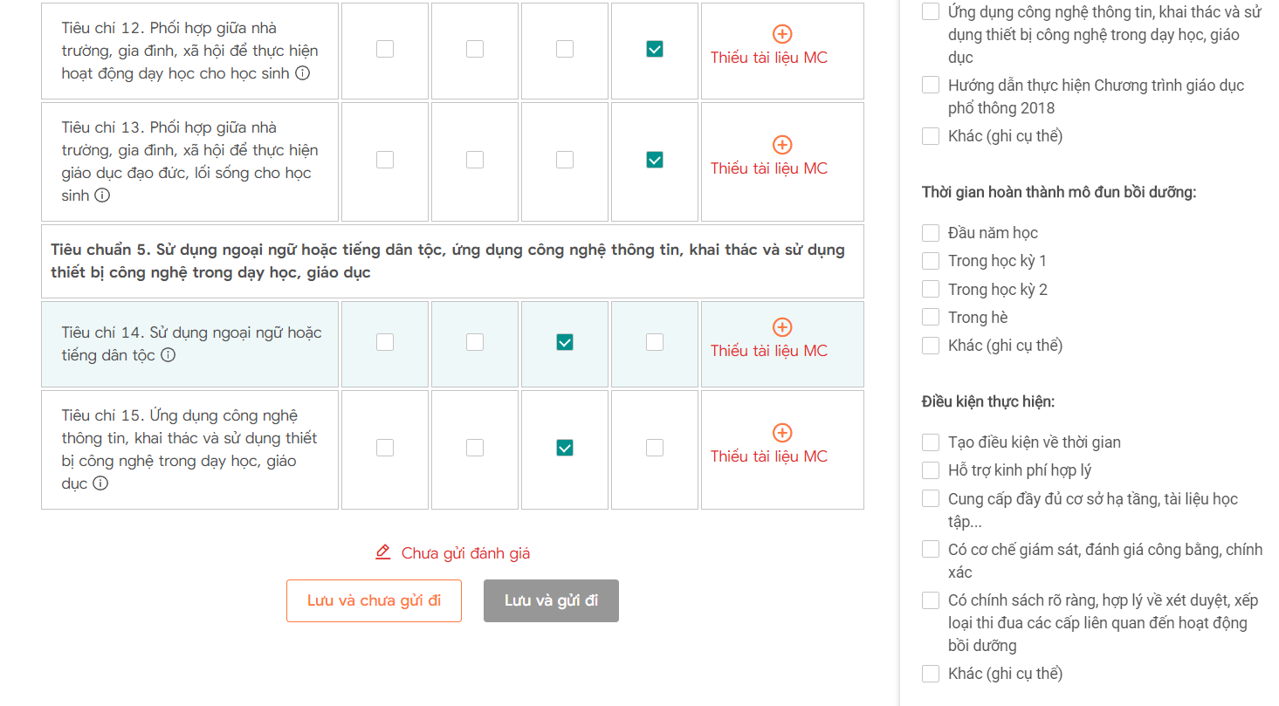

7. Nếu chưa xong phải tạm ngưng và sẽ hoàn thành sau

7. Nếu đã xong thì click vào để lưu và gửi cấp trên

6. chọn thời gian